Содержание

1  Работа в конструкторе отчетов 5

1.1  Назначение программы «Amazon Reporter» 5

1.2  Соединений с Системой 5

1.2.1  Создание соединения со Статистическим порталом Amazon 5

1.2.2  Просмотр свойства Соединения 6

1.2.3  Удаление Соединения 7

Перечень принятых сокращений и определений

| Термины, сокращения | Определения |
| --- | --- |
| БД | База данных |
| Веб-браузер | Прикладное программное обеспечение для просмотра страниц, содержания веб-документов, компьютерных файлов и их каталогов; управления веб-приложениями; а также для решения других задач. |
| ВПМ | Величина прожиточного минимума |

1. Работа в конструкторе отчетов
   1. Назначение программы «Amazon Reporter»

Программа «Amazon Reporter» предназначена для создания информационных панелей, каталога публикаций, которые будут публиковаться на Статистическом портале с помощью программы «Amazon Portal».

Все настройки информационных панелей выполняются в программе «Amazon Reporter» пользователями в роли «Administrator» и хранятся в центральном репозитории метаданных программы «Amazon Portal», что позволяет работать над публикациями совместно.

Программа «Amazon Reporter» устанавливается на клиентский компьютер.

* 1. Соединений с Системой

«Соединение» – это объект BI проекта, в котором сохраняется путь к программе «Amazon Portal», имя и пароль пользователя.

Для выполнения подключений к Статистическому порталу в программе «Amazon Reporter» создайте объект «Соединение».

* + 1. Создание соединения со Статистическим порталом Amazon

Создание соединений разрешено Пользователям в роли «Administrator» или «Operator».

На панели «Обозреватель» выберите пункт «Соединения», вызовите контекстное меню и выберите пункт «Добавить соединение».

Контекстное меню может вызываться разными способами в зависимости от типа используемого устройства ввода. Примеры вызова контекстного меню – нажатие правой кнопки мыши, нажатие пальцем на сенсорную панель или экран, и т.д.

Также можно нажать на кнопку «Добавить соединение» на панели инструментов.

В появившейся оконной форме «Создание соединения», в полях ввода параметров соединения заполните следующие поля (см. рисунок 1):

* «Название» – понятное вам название, например, Amazon;
* «Имя хоста» – system.amazon.com;
* «Порт» – 443;
* включите признак «Безопасный»;
* «Имя пользователя» – имя Пользователя («логин»), от имени которого будет выполняться вход в программу «Amazon Portal» с помощью программы «Amazon Reporter»;
* «Пароль» – пароль Пользователя;
* «Описание» – тестовое описание создаваемого соединения (необязательно).

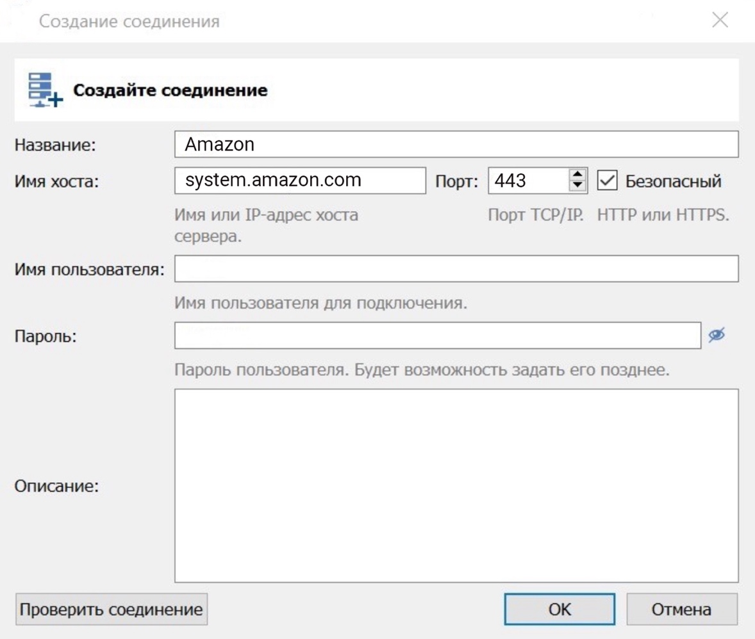

1. – Создание нового соединения
   * 1. Просмотр свойства Соединения

Для просмотра свойств Соединения выделите его в списке соединений. Вызовите контекстное меню и выберите пункт «Свойства». Или нажмите на одноименную кнопку на панели инструментов.

Оконная форма настройки параметров Соединения представлена на рисунке 2.

Для редактирования параметров соединения введите новые значения параметров.

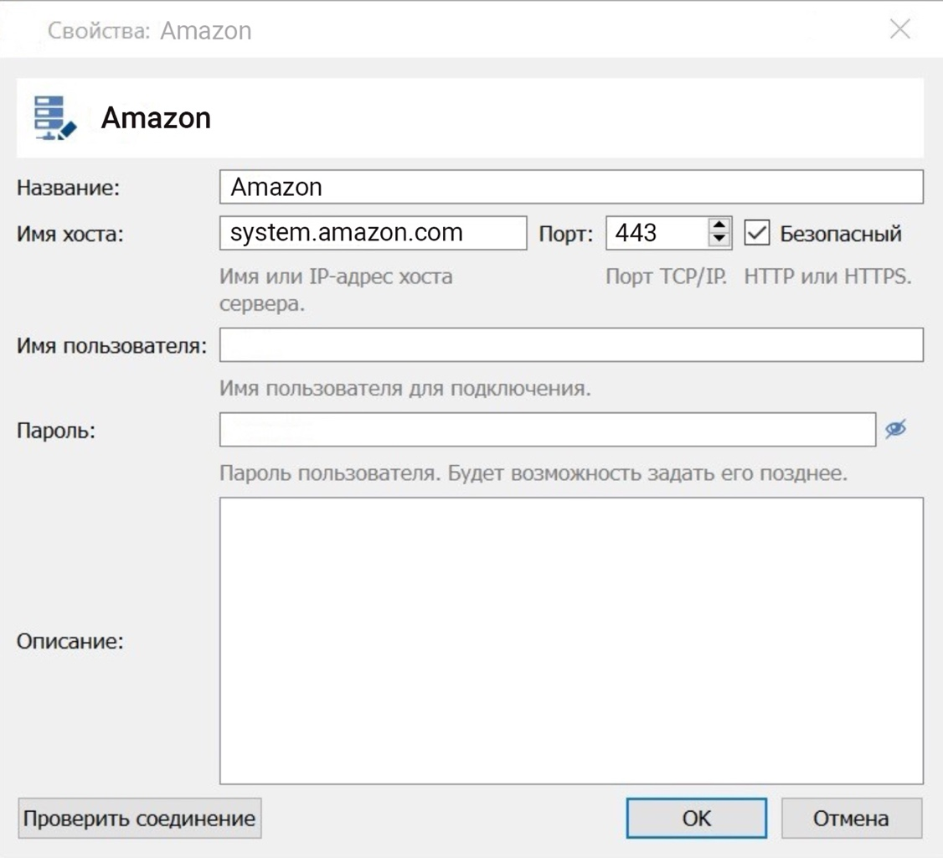

1. – Изменение значений параметров Соединения
   * 1. Удаление Соединения

Для удаления соединения «Amazon» выберите его в списке, вызовите контекстное меню и выберите пункт «Удалить». Или нажмите кнопку «Удалить» на панели инструментов.